КОТОВСКАЯ РАЙОННАЯ ДУМА

ВОЛГОГРАДСКОЙ ОБЛАСТИ
403805 Волгоградская область, г. Котово, ул. Мира, 120а
(84455)-2-20-49
Число депутатов – 18
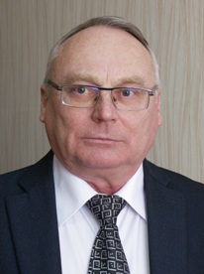 | Алатарцев Виктор Петрович  Дата рождения 01.06.1959  Заместитель председателя Котовской районной Думы  Избран Советом Коростинского сельского поселения  Член фракции ВПП «Единая Россия»  Директор ГКОУ «Котовская школа-интернат»
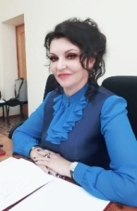 | Боровая Ирина Михайловна  Дата рождения 17.05.1961  Председатель Котовской районной Думы VI созыва  Избрана Советом Мокроольховского сельского поселения  Руководитель местного отделения ВПП «Единая Россия»  Генеральный директор АО АФ «Раздолье»  член фракции ВПП «Единая Россия»
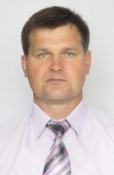 | Вдовин Владислав Анатольевич  Дата рождения 16.05.1970  Глава Купцовского сельского поселения  Член фракции ВПП «Единая Россия»
Гаврик Валентин Михайлович
Дата рождения 09.09.1963
Избран Советом Мирошниковского сельского поселения
Руководитель фракции ВПП «Единая Россия» в Котовской районной Думе
Генеральный директор ЗАО «Котовский хлебозавод»

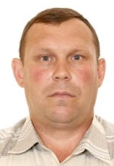 | Горьковенко Дмитрий Александрович  Дата рождения 17.07.1976  Глава Бурлукского сельского поселения  Член фракции ВПП «Единая Россия»
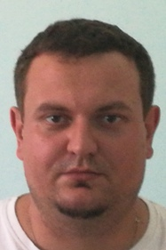 | Дьяков Илья Юрьевич  Дата рождения 01.03.1988  Глава Лапшинского сельского поселения  Член фракции ВПП «Единая Россия»
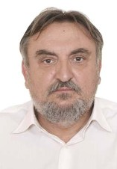 | Дьяков Юрий Александрович  Дата рождения 05.04.1962  Избран Советом Моисеевского сельского поселения  Главный редактор общественной политической газеты «Лик-Курьер»
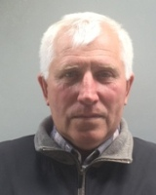 | Ивахнов Алексей Иванович  Дата рождения 06.12.1962  Глава Попковского сельского поселения  Член фракции ВПП «Единая Россия»
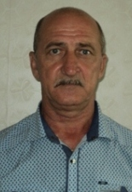 | Лесниченко Сергей Федорович  Дата рождения 24.09.1962  Глава Моисеевского сельского поселения  Член фракции ВПП «Единая Россия»
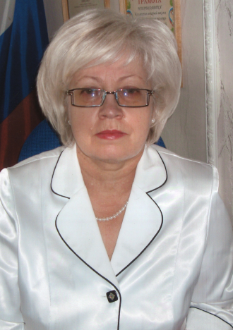 | Миронова Ирина Фёдоровна  Дата рождения 14.08.1953  Избрана Советом Лапшинского сельского поселения  Руководитель местного отделения ПП «Родина»  Директор МБОУ ДОД ДШИ
Медведев Сергей Иванович
Дата рождения 08.09.1970
Избран Советом Купцовского сельского поселения
Член фракции ВПП «Единая Россия»
ИП Глава «КФК Медведев»

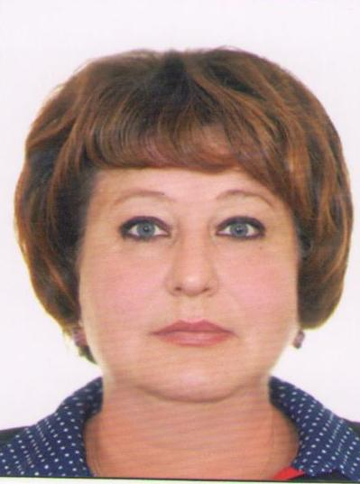 | Мустафаева Татьяна Юрьевна  Дата рождения 07.05.1969  Глава Мокроольховского сельского поселения  Член фракции ВПП «Единая Россия»
Новомлинова Ирина Анатольевна
Дата рождения 15.01.1972
Председатель Котовской городской Думы
Член фракции ВПП «Единая Россия»
Директор МБОУ СШ №2 г. Котово

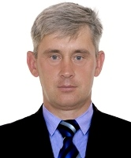 | Овчаров Иван Викторович  Дата рождения 15.12.1975  Избран Советом Попковского сельского поселения  Член фракции ВПП «Единая Россия»  Директор ООО «АГРО-ЮГ»
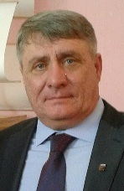 | Павловский Сергей Михайлович  Дата рождения 10.03.1967  Глава Коростинского сельского поселения  Член фракции ВПП «Единая Россия»
Рублёв Владимир Геннадьевич
Дата рождения 28.07.1960
Избран Советом Бурлукского сельского поселения
Руководитель местного отделения ПП «ЛДПР»
Начальник колонны в ООО «Транзит»

Хоменков Владимир Николаевич
Дата рождения 26.05.1963
Избран Котовской городской Думой
Член фракции ВПП «Единая Россия»
председатель ППО ТПП «Волгограднефтегаз»

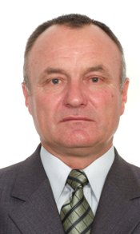 | Шкарупа Виктор Дмитриевич  Дата рождения 05.09.1959  Глава Мирошниковского сельского поселения  Член фракции ВПП «Единая Россия»

